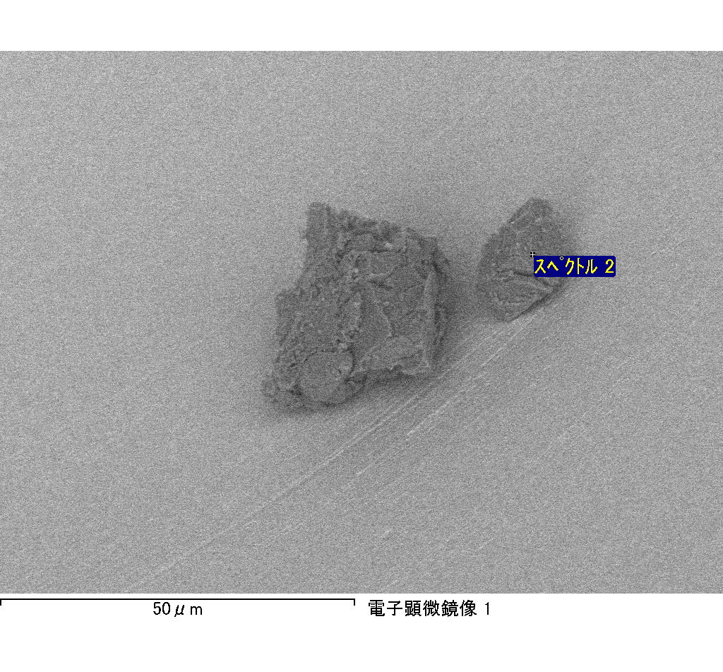
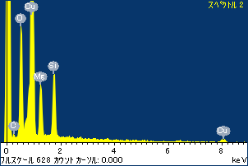
ﾌﾟﾛｼﾞｪｸﾄ : ﾌﾟﾛｼﾞｪｸﾄ 1
ｵｰﾅｰ : Administrator
領域 分析領域 37
ｽﾍﾟｸﾄﾙ処理 :
省略されたﾋﾟｰｸはありません

処理ｵﾌﾟｼｮﾝ : 酸素 ｽﾄｲｷｵﾒﾄﾘ (ﾉｰﾏﾗｲｽﾞ)
繰り返し回数 = 2

ｽﾀﾝﾀﾞｰﾄﾞ :
Na Albite 1999/06/01
Mg MgO 1999/06/01
Al Al2O3 1999/06/01
Si SiO2 1999/06/01
P GaP 1999/06/01
S FeS2 1999/06/01
K MAD-10 Feldspar 1999/06/01
Ca Wollastonite 1999/06/01
Cr Cr 1999/06/01
Mn Mn 1999/06/01
Fe Fe 1999/06/01
Ni Ni 1999/06/01

元素 | 質量濃度 | 原子数 | 化合物 | 化学式
 | [%] | 濃度[%] | 濃度[%]
Na K | -39.32 | -34.34 | -53.01 | Na2O
Mg K | 34.61 | 28.58 | 57.39 | MgO
Al K | -0.86 | -0.64 | -1.63 | Al2O3
Si K | 43.29 | 30.95 | 92.62 | SiO2
P K | -0.69 | -0.45 | -1.58 | P2O5
S K | 0.42 | 0.26 | 1.05 | SO3
K K | -0.25 | -0.13 | -0.31 | K2O
Ca K | 1.56 | 0.78 | 2.18 | CaO
Cr K | -0.09 | -0.04 | -0.13 | Cr2O3
Mn K | -0.13 | -0.05 | -0.17 | MnO
Fe K | 18.48 | 6.64 | 23.78 | FeO
Ni K | -15.87 | -5.43 | -20.20 | NiO
O | 58.85 | 73.85
ﾄｰﾀﾙ | 100.00

ｽﾍﾟｸﾄﾙﾗﾍﾞﾙ: ｽﾍﾟｸﾄﾙ 2

ﾗｲﾌﾞﾀｲﾑ 120.0 s

収集ｼﾞｵﾒﾄﾘ[度] :
試料傾斜角 = 0.0
方位角 = 0.0
ｴﾚﾍﾞｰｼｮﾝ = 30.0

加速電圧 = 10.00 kV

ｽﾍﾟｸﾄﾙ全ｶｳﾝﾄ数 = 122502

ｻﾝﾌﾟﾙﾃﾞｰﾀ : | ｴﾈﾙｷﾞｰ[eV] | 分解能[eV] | ｶｳﾝﾄ数
ｽﾄﾛｰﾌﾞ : | 3.8 | 52.41 | 1202698

定量最適化がおこなわれていません

